Udbudsbeskrivelse for Niko-Servodan tilstedeværelsessensor, type 41-680/ALL

Forslag til produktbeskrivelse i BIPS 4.7.9:

Tilstedeværelsessensor, planforsænket, 360⁰, DALI Addressable, EnOcean master, 230V AC

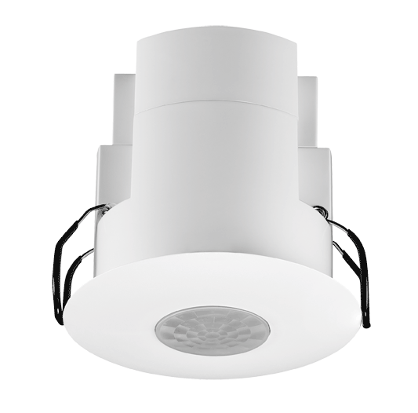
Specifikationer:
Spændingsforsyning 230 V AC ± 10 %, 50 Hz
Effektforbrug, max. 1,0 W
Relæ, potentialfri 10A 250/400V AC, NO
Lux-område 100 – 2.000 lux
Tidsområde (faste intervaller) 5 min. - ∞
Detekteringsområde 360°
Antal DALI zoner 4
Rækkevidde kropsbevægelser (ved 3 m monteringshøjde) 12 m diameter
Rækkevidde småbevægelser (ved 2,5 m monteringshøjde) 2,6 m diameter
Monteringshøjde 2,4 – 3,0 m
Kapslingsklasse IP 20
Omgivelsestemperaturer -5° C … +40° C
Indbygningsmål: Diameter max 77mm - Dybde max 90mm

Forslag til funktionsbeskrivelser i BIPS 4.7.10:

DALI-Addressable:
Tilstedeværelsessensoren skal tildele en unik adresse til alle DALI-enheder på DALI-bussen. Alle DALI-enheder skal vilkårligt kunne tilsluttes DALI-bussen, uafhængig af fortrådning og den efterfølgende konfiguration af dagslyszoner. Det skal være muligt efterfølgende at tilføje DALI-enheder og ændre i konfigurationen, uden at man skal ændre fortrådningen.

Overstyring af sensorens lysstyring via DALI-potentiometer:
Det skal være muligt at overstyre alle sensorens dæmpbare zoner via DALI-potentiometer (slave).

Trådløs overstyring af belysningen med EnOcean tryk:
Det skal være muligt at overstyre alle sensorens dæmpbare zoner via et tråd- og batteriløst tryk (EnOcean)

HVAC styring:
Det skal være muligt at anvende tilstedeværelsessensoren til at styre HVAC (f.eks. ventilation). HVAC skal aktiveres 2 minutter efter at sensoren har registreret tilstedeværelse. HVAC skal fortsætte i den indstillede efterløbstid efter den sidste registrerede tilstedeværelse.

Standby minimering (0 Watt):
Spændingsforsyningen til alle DALI-forkoblinger (armaturer) skal kunne afbrydes af tilstedeværelsessensorens lysstyring, så DALI-forkoblingernes standbyforbrug minimeres til 0 Watt. Dette skal ske efter en forudbestemt tid efter sidste tilstedeværelse er registreret.

Programmering via App:
Det skal være muligt at konfigurere alle tilstedeværelsessensorer i installationen via en app på smartphone. Alle typer af tilstedeværelsessensorer skal kunne konfigureres uden brug af flere forskellige konfigurationsværktøjer og uden brug af PC.

Orienteringslys:
Når tilstedeværelsessensoren ikke længere registrerer tilstedeværelse, og når efterløbstiden udløber, skal belysningen automatisk reguleres ned til ca. 20% lys. Efter en foruddefineret tid slukker belysningen helt.

DAG/NAT-funktion:
Tilstedeværelsesensoren skal have indgang for kontakt/kontaktur/skumringsrelæ, så lysstyringen kan skifte, alt efter om det er dag eller nat. I dag-funktion skal det være muligt at have dagslysstyring opdelt i zoner. I nat-funktion skal det være muligt at angive 2 forskellige lysniveauer (tilstedeværelse og ikke-tilstedeværelse). Skift imellem de 2 forskellige lysniveauer sker automatisk ved PIR aktivitet. Lysniveauerne skal være trinløst justerbare mellem 1% og 100% lys.

Multizone:
Der skal være mulighed for at oprette en ekstra multizone (f.eks. omkring tavler og smartboards), der består af armaturer, som allerede indgår i en dagslyszone/dagslysstyringen. Efter behov skal armaturerne i den ekstra zone kunne reguleres (tænd/sluk/dæmp) uafhængig af dagslysstyringen. Når dette ikke ønskes, indgår armaturerne i den almindelige dagslysstyring.

Lysscenarier:
Tilstedeværelsesensoren skal kunne indstilles med op til 4 lysscenarier samt 1 lysscenarie for ”Auto” (aktivering af dagslysregulering). Lysscenarierne skal kunne aktiveres via IR-fjernbetjening eller via
betjeningspanel tilsluttet DALI-bussen.

Brugerdefineret luxindstilling:
Ved manuel dæmp af dagslyszoner skal tilstedeværelsessensoren kunne fastligge et midlertidigt nyt brugerdefineret luxniveau, således at dagslysstyringen fungerer ved manuel regulering.

Overbelysning:
Ved tilstrækkelig dagslysindfald skal tilstedeværelsessensoren kunne programmeres til enten at slukke for dagslyszoner eller regulere til minimum niveau.

